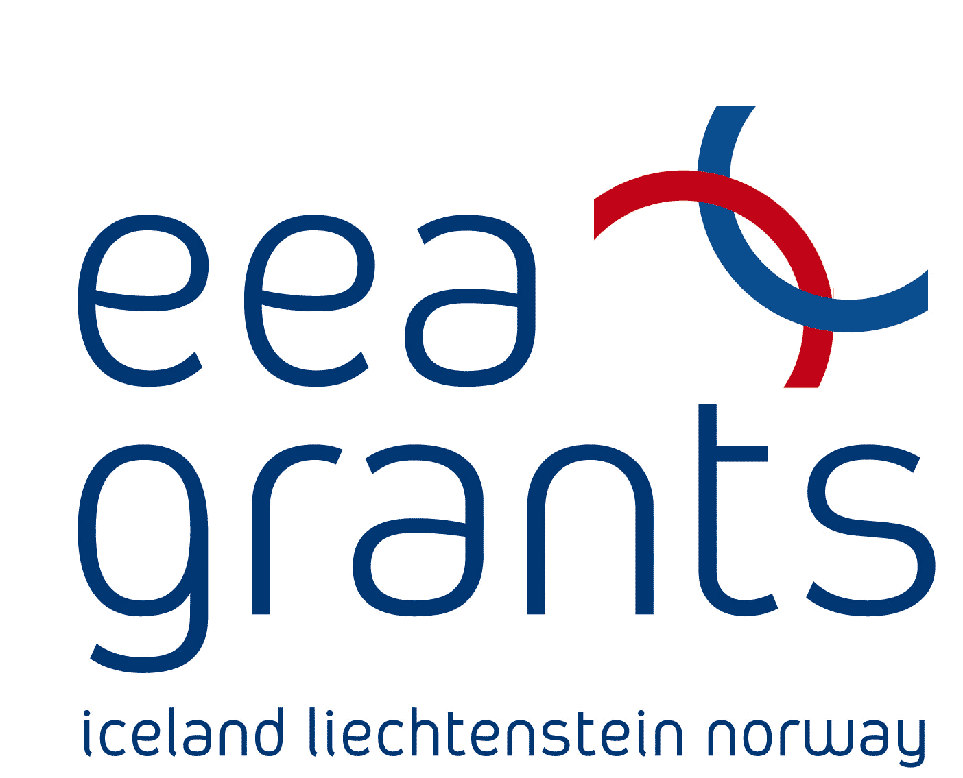 „Zakażenia prenatalne i perinatalne ludzkim wirusem cytomegalii” 

Projekt współfinansowany przez Mechanizmy Finansowe EOG i Norweski Mechanizm Finansowy

ZAPYTANIE OFERTOWE do 14000,00 euro
nr 02/11

z dnia 31.03.2011 r.
na świadczenie usług dot. organizacji warsztatów „Diagnostyka zakażeń HCMV u płodu” w ramach realizacji projektu PL0270 „Zakażenia prenatalne i perinatalne ludzkim wirusem cytomegalii”

realizowanego ze środków Mechanizmu Finansowego Europejskiego Obszaru Gospodarczego

Niniejsze zapytanie ofertowe realizowane jest w związku z realizacją Zarządzenia nr 119/2009 z dnia 18 grudnia 2009 r. Rektora Uniwersytetu Medycznego w Łodzi

W związku z realizacją zarządzenia Rektora nr 119/2009 z dnia 18 grudnia 2009 r., zwracamy się z zapytaniem ofertowym o cenę i warunki dla umowy.

- Zamawiający: Uniwersytet Medyczny w Łodzi, z siedzibą w Łodzi, al. Kościuszki 4, 90-419 Łódź, tel.: 042 2733244, fax.: 042 6393979, e-mail: lidia.solecka@umed.lodz.pl, http://www.umed.lodz.pl.

Przedmiotem zamówienia są usługi dotyczące organizacji warsztatów w ramach realizacji projektu PL0270 „Zakażenia prenatalne i perinatalne ludzkim wirusem cytomegalii”, nr umowy: E039/P01/2009/02/85 realizowanego ze środków Mechanizmu Finansowego Europejskiego Obszaru Gospodarczego i budżetu państwa.

- Zakres usługi obejmuje:
  - organizacja biura warsztatów - przyjęcie zgłoszeń uczestników, obsługa sekretariatu warsztatów w czasie jej trwania
  - przygotowanie materiałów warsztatowych (notes, długopis, teczka)
  - organizacja warsztatów dla 50 osób, w tym:
- wynajem sali z nagłośnieniem i obsługą,
- obsługa cateringowa (propozycje menu - serwis kawowy, lunch, kolacja),
- stałą opiekę organizatorską podczas warsztatów

- Termin realizacji zamówienia - od 14 kwietnia 2011 r. do 21 kwietnia 2011 r. Organizacja warsztatów w dniu 19 kwietnia 2011 r.

- Kryterium oceny ofert stanowi cena za realizację w/w usługi

- Sposób oceny ofert:

Przy wyborze najkorzystniejszej oferty zamawiający będzie się kierował następującymi kryteriami i ich wagami oraz w następujący sposób będzie oceniać spełnienie kryteriów:
- Cena (brutto, w tym VAT) – 100%

- Cena musi być podana w złotych polskich cyfrowo i słownie. W przypadku rozbieżności pomiędzy wartością wyrażoną cyfrowo a podaną słownie, jako wartość właściwa zostanie przyjęta wartość podana słownie.

- Inne istotne warunki zamówienia:
  - Wykonawca musi spełniać poniższe kryterium:
      - Posiadać dwuletnie doświadczenie w organizacji konferencji szkoleniowych lub naukowych

- Sposób przygotowania oferty.
Ofertę sporządzić należy na załączonym druku „OFERTA” (zał. nr 1), w języku polskim, w formie pisemnej. Ofertę należy złożyć w zamkniętej kopercie, na której należy umieścić napis: „Odpowiedź na Zapytanie ofertowe nr 2/11 z dnia 31.03.2011 r.” lub przesłać mailem na adres lidia.solecka@umed.lodz.pl w formie pdf z tytułem maila „Odpowiedź na Zapytanie ofertowe nr 2/11 z dnia 31.03.2011 r.”
- Miejsce złożenia oferty.
Ofertę można przesłać pocztą na adres Uniwersytetu Medycznego w Łodzi, Rektorat, ul. Kościuszki 4, 90-419 Łódź z dopiskiem „Lidia Solecka” , złożyć osobiście: w Dziale Księgowości, Rektorat Uniwersytetu Medycznego w Łodzi, al. Kościuszki 4, 90-419 Łódź lub mailem na adres lidia.solecka@umed.lodz.pl Rozpatrywane będą jedynie oferty doręczone osobiście, przez operatora pocztowego lub mailem do czasu określonego w punkcie 10 zapytania ofertowego, niezależnie od daty nadania.
- Termin złożenia oferty.
Ofertę złożyć należy do dnia 6.04.2011 r. do godz. 15.00.
- Wszystkie podmioty, które w sposób prawidłowy złożyły ofertę, zostaną poinformowane o jej wynikach drogą pisemną, do dnia 07.04.2011 r.

Wybór najkorzystniejszej oferty jest ostateczny i nie podlega procedurze odwoławczej
W załączeniu:
- Wzór oferty
- Oświadczenie o spełnieniu warunków określonych w pkt 6a zapytania ofertowego
- Wzór umowy

Załącznik nr 1 do zapytania ofertowego

…………………………………….
Pieczęć wykonawcy

OFERTA
na świadczenie usług dot. organizacji warsztatów „Diagnostyka zakażeń HCMV u płodu” w ramach realizacji projektu PL0270 „Zakażenia prenatalne i perinatalne ludzkim wirusem cytomegalii”
Pełna nazwa i siedziba Wykonawcy:
........................................................................................................................................
Telefon:………………………………………Fax: ………………………………
NIP:…………………………………………Regon:……………………………….

Przystępując do postępowania o udzielenia zamówienia, prowadzonego w trybie zapytania ofertowego, w imieniu swoim i reprezentowanej przeze mnie firmy oświadczam, że:
- zapoznaliśmy się z warunkami udzielenia zamówienia zawartymi w zapytaniu ofertowym i nie wnosimy do niego zastrzeżeń,
- łączna cena usługi wynosi brutto …………………. w tym VAT …………………. Słownie……………………………………………………………………………………….
- Akceptuję termin realizacji zamówienia określony w zapytaniu ofertowym.

- Oświadczam, że zapoznaliśmy się z zapytaniem ofertowym Zamawiającego i uznaję się za związanych określonymi w nim zasadami postępowania.

- Oświadczam, że zapoznałem się ze wzorem umowy i zobowiązuję się, w przypadku wyboru mojej oferty, do zawarcia umowy na warunkach w niej określonych, w miejscu i terminie wyznaczonym przez Zamawiającego.

………………………………………………………….
data i popis wykonawcy/pełnomocnika:

Załącznik nr 2 do zapytania ofertowego

Oświadczenia
(o spełnieniu warunków określonych w pkt 6a zapytania ofertowego)

Przystępując do postępowania o udzielenie zamówienia, prowadzonego w trybie zapytania ofertowego do 14.000 euro na realizację usługi dot. organizacji organizacji warsztatów „Diagnostyka zakażeń HCMV u płodu” w ramach realizacji projektu PL0270 „Zakażenia prenatalne i perinatalne ludzkim wirusem cytomegalii”

Oświadczam, że spełniam wszystkie warunki określone w pkt 6a zapytania ofertowego.

………………………………………………………
data i podpis wykonawcy/pełnomocnika

